**有限元方法及运用大作业**

**刘文广 B2302S0105**

1. **单元理论**

本次有限元大作业，本人采取的是10节点四面体单元，即C3D10，其节点包括四面体的4个顶点及四面体棱边的6个中点。 在运用10节点四面体单元对三维固体结构分析时，首先应将问题域划分为一系列的四面体单元，这种单元有10个节点和4个表面，每个节点有3个自由度（u，v和w），每个四面体单元自由度总数为30，如右图所示：



有限元法主要是将模型划分成有限个单元，通过数值分析手段，求解出每个单元上节点的场变量，如结构场的位移、声场的声压、电磁场的磁场强度等，再对单元内的场变量进行插值，以结构场的位移矢量**u**为例，其插值形式如下：

其中为节点位移向量，其形式为：



单元的形函数矩阵**d**的形式如下：



单元节点的形函数若像平面三角形单元一样，通过位移方程求解，其位移方程需构造为完全二次多项式共10项，十个方程求解十个未知数，求解复杂，计算量大，因此可通过体积坐标求得，采用划面法可得到形函数有：

角点形函数：

边中点形函数：

其中，i，k为与边中点j同边的两个角点，为体积坐标，形函数是关于体积坐标的二次函数，对于四面体单元，任意一点P的位置如图所示，因此四面体单元体积坐标可用下列比值来表示：



由四面体体积计算公式可知：

由于，此。

由于直角坐标与体积坐标有下列关系式：

对上式求逆，可用直角坐标表示体积坐标如下：

式中分别为表面（角点相对的表面）在平面上的投影面积。

对于4节点四面体单元，其形函数，其中i=1,2,3,4。

四面体的应力应变矩阵即B矩阵为：

1. **程序流程图（隐式）**



1. **问题描述**

采用三维梁模型模拟工程上应用较广的悬臂梁，探究其在工作时的形变问题，梁的尺寸为10m×1m×1m，如图所示：

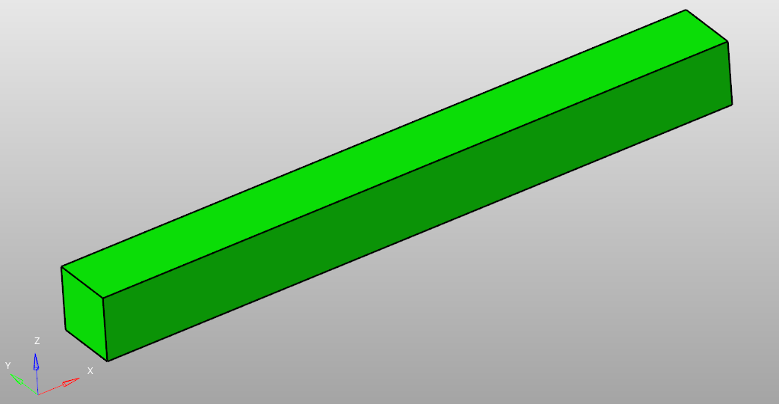

面2，分布面力

边界面1

取单元大小为0.25m，采用十节点四面体单元，对模型进行划分，得到2653个单元，5002个节点，并在边界面1上给定边界条件，即该面上的节点位移向量为0，在面2上施加分布面力，其力方向为沿y轴负方向，力大小为1N，材料为各项同性，杨氏模量为2.1e9，泊松比为0.3，如下图所示：

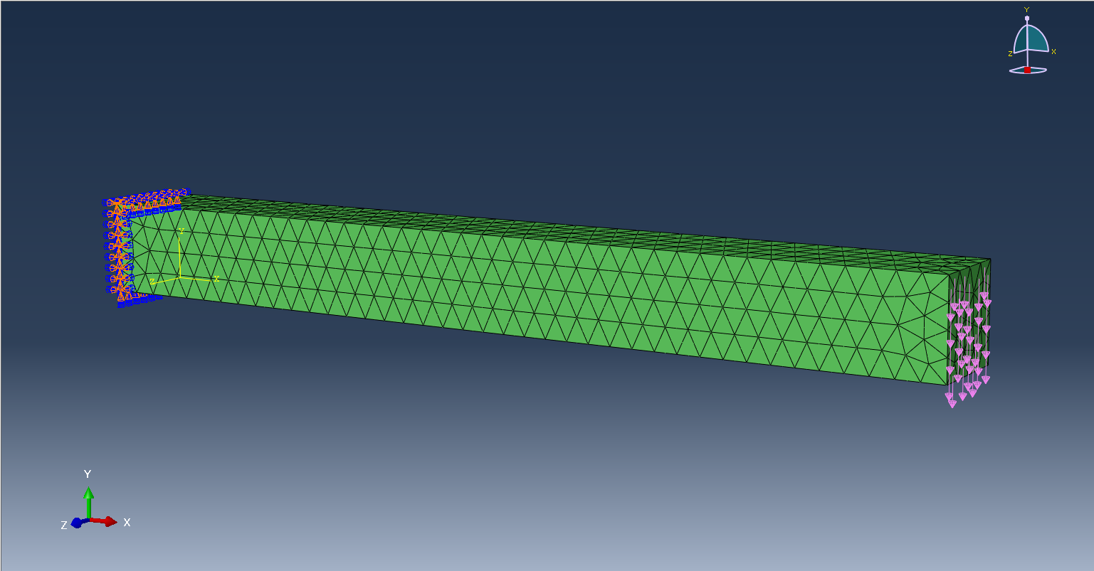

1. **计算结果**

Matlab程序计算的位移向量，包括位移在x、y、z方向的位移向量及其模，与商业软件Abaqus计算结果进行对比，结果如下所示：

**（1）x方向的位移DispX：**

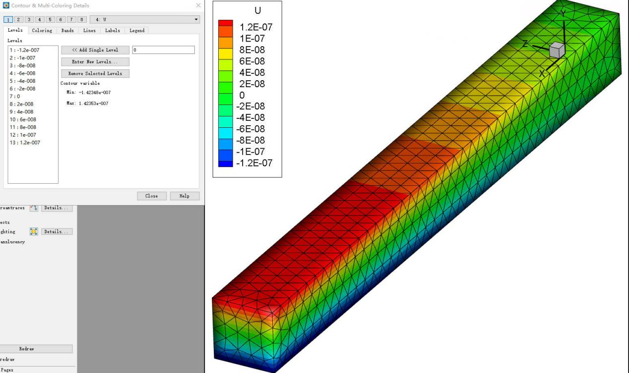

Matlab

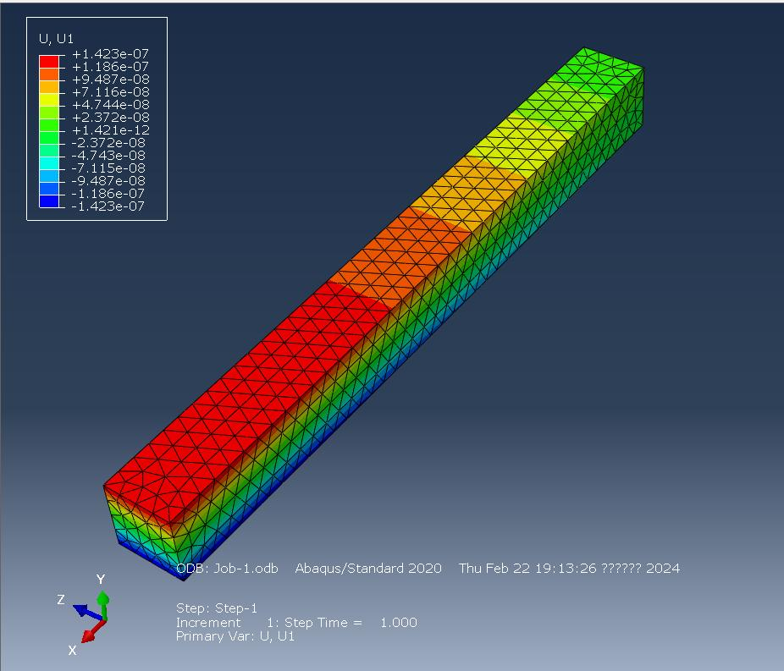

Abaqus

|  |  |  |  |
| --- | --- | --- | --- |
| 计算 | ABAQUS | MATLAB | 误差 |
| Max | 1.423E-07 | 1.42353E-07 | 0.0372% |
| Min | -1.423E-07 | -1.4348E-07 | 0.0337% |

**（2）y方向的位移DispY：**

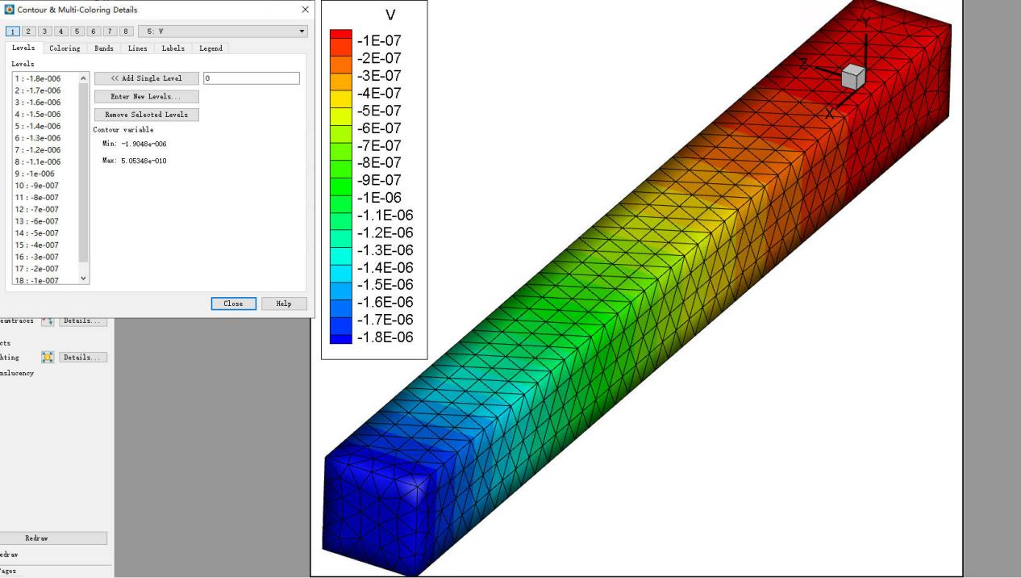

Matlab

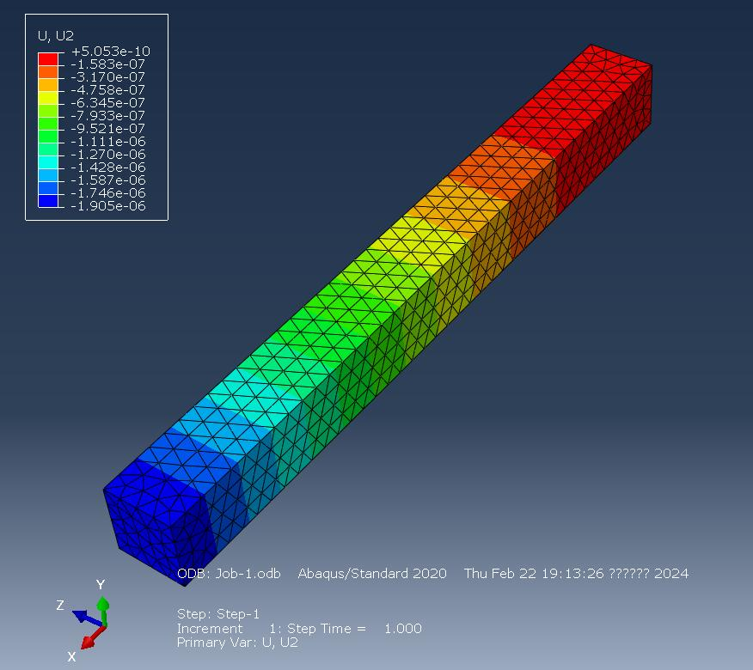

Abaqus

|  |  |  |  |
| --- | --- | --- | --- |
| 计算 | ABAQUS | MATLAB | 误差 |
| Max | 5.053E-010 | 5.05348E-010 | 0.0095% |
| Min | -1.905E-06 | -1.9048E-06 | 0.0105% |

**（3）z方向的位移DispZ：**

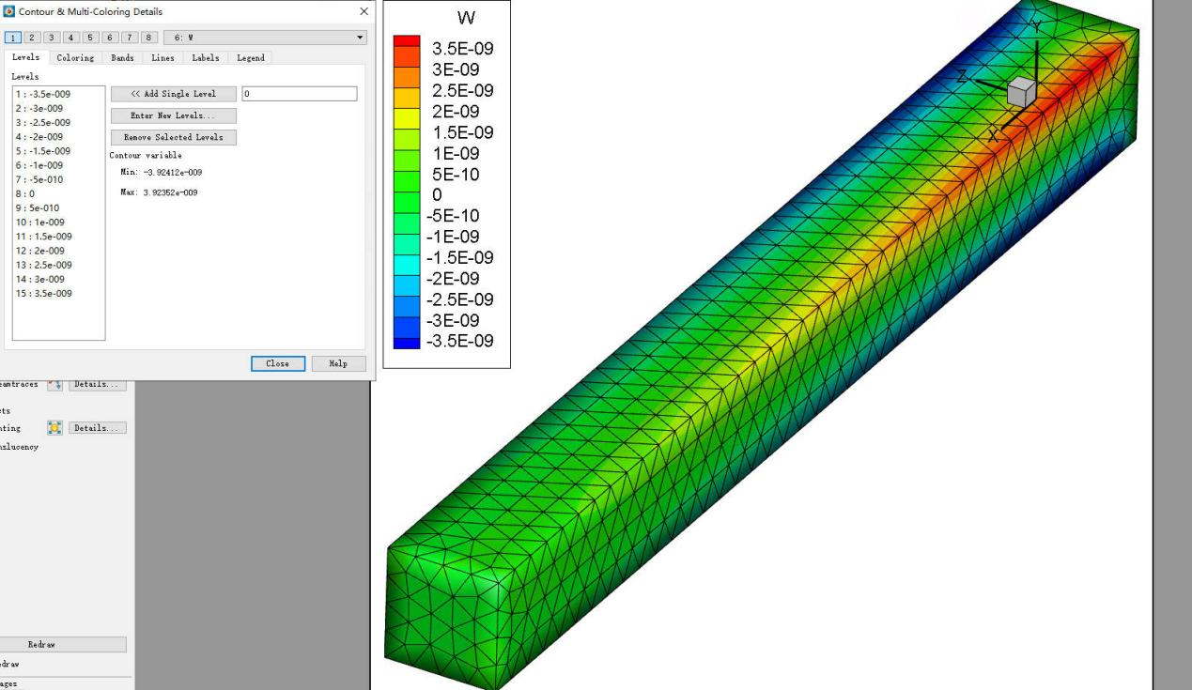

Matlab

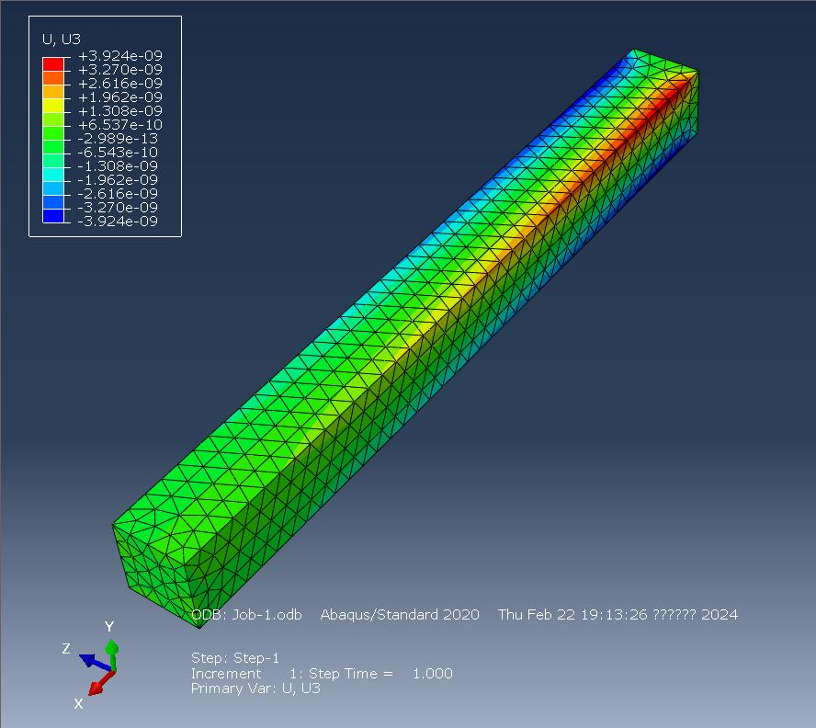

Abaqus

|  |  |  |  |
| --- | --- | --- | --- |
| 计算 | ABAQUS | MATLAB | 误差 |
| Max | 3.924E-09 | 3.92352E-09 | 0.0122% |
| Min | -3.924E-09 | -3.92412E-09 | 0.0030% |

**（4）位移的模Magnitude：**

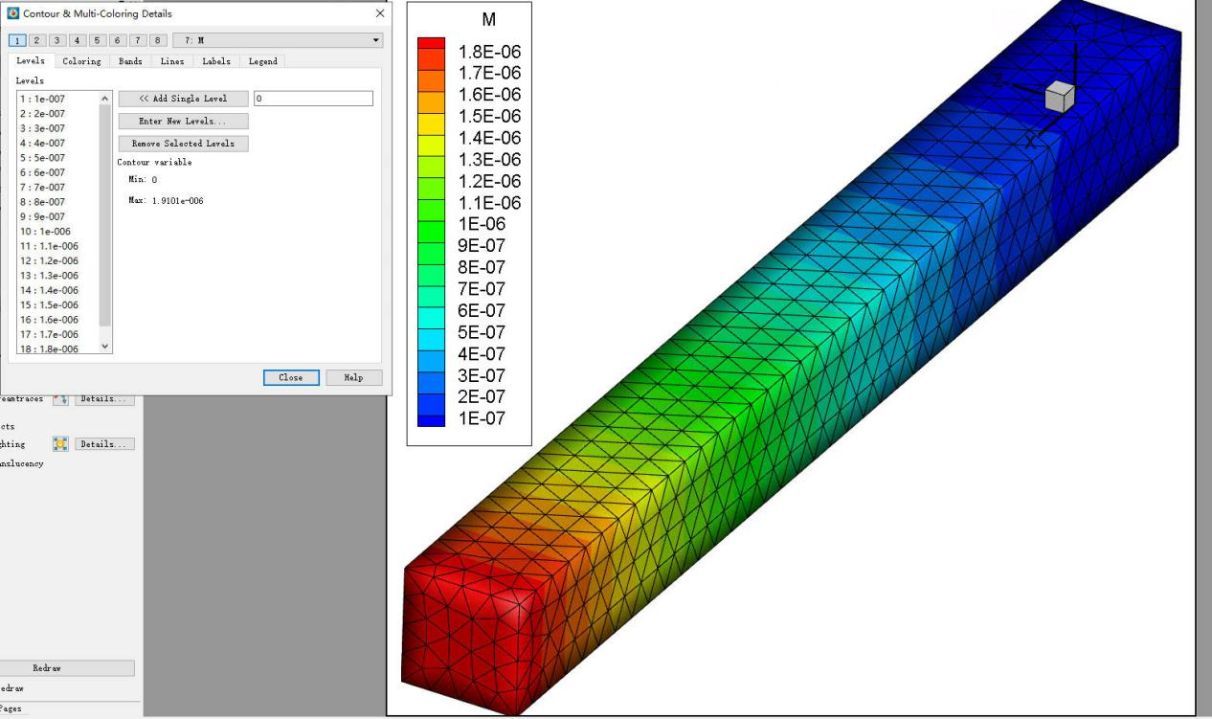

Matlab

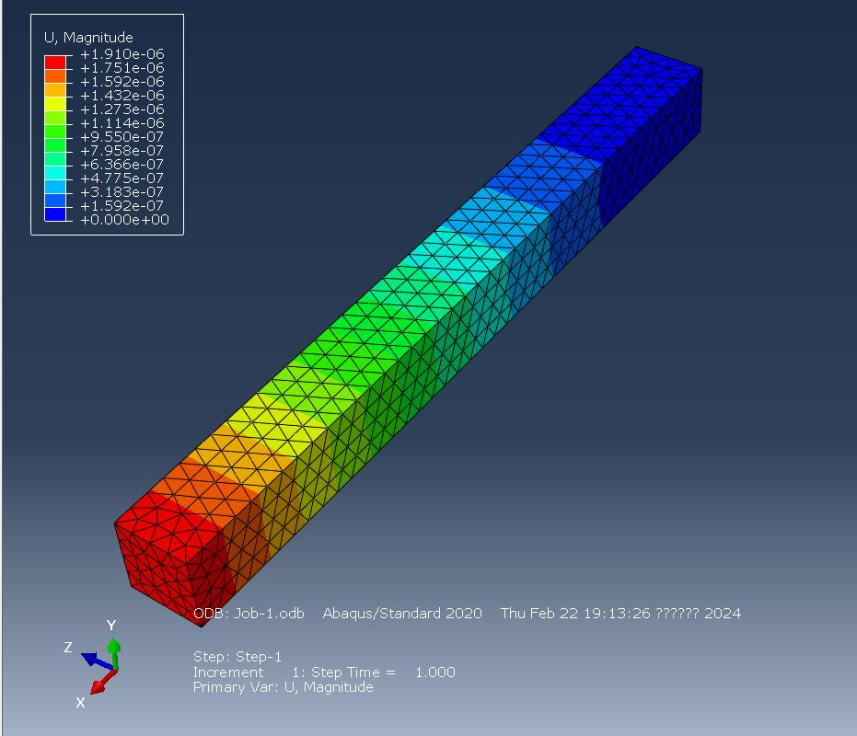

Abaqus

|  |  |  |  |
| --- | --- | --- | --- |
| 计算 | ABAQUS | MATLAB | 误差 |
| Max | 1.910E-06 | 1.9101E-06 | 0.0052% |
| Min | 0 | 0 | 0% |

1. **个人总结**

通过本次的有限元大作业，本人熟练掌握了有限元求解结构问题模型的整体思路，并通过Matlab程序加以实现，本次的作业采取的是二阶四面体单元，即10节点的四面体单元，掌握了如何求解该单元的形函数以及单元的刚度矩阵，该单元相比四节点四面体单元，可采用更少的单元节点数即可逼近精确解，计算精度高（本文没有给出其4节点四面体单元和10节点四面体单元的计算结果比较），但二阶四面体单元计算时间长，在不需要太高精度的情况下或者4节点四面体单元精度足够的情况下，一般采取4节点四面体单元提高计算效率。由于二阶四面体单元计算效率较低，一般采取4节点四面体单元进行求解，且精度能得到满足，且计算过程较简单，较容易实现，若低阶四面体单元精度不够，可采取非结构化网格，如采取梯度加权法降低单元刚度矩阵的刚度，提高计算精度。

本次大作业采用Matlab语言对二阶四面体单元进行实现，程序采取读取文件的方式获取单元节点信息，可提高程序的可利用性，不过程序中无法对程序直接进行前处理，需借助Hypermesh进行网格划分得到模型的单元节点信息。另外程序系统刚度矩阵，右边向量虽然采取的稀疏储存，在Matlab中LU法直接求解，计算效率较低，求解规模较大的问题时所需时间比较长，仍需要完善。

最后通过本次大作业的实现，真正做到了理论结合实际，也深入理解了有限元求解的具体步骤，并进一步理解到有限元法在工程应用中的具体作用。在本次的作业中，本人还明白了一个道理，就是有限元理论知识刚接触有点难，但需要多花时间去钻研，通过程序去实现，才能真正掌握该方法，才能有所突破！